Document 1 – « Informations, Consignes et Conseils pour de l’EPS chez soi »

INFORMATIONS
- Les vacances sont terminées, tu dois reprendre les cours d’EPS !! Mais comme ton collège est fermé, tu vas devoir faire ta leçon d’EPS à la maison.

- Je te propose donc une séance d’entraînement, qui dure entre 15 et 30 minutes, à faire 3 fois minimum par semaine pour entretenir ton corps et ta santé . Dans cet entraînement tu peux choisir ton niveau de difficulté en fonction de ce que tu es capable de faire pour ensuite pouvoir progresser au fur et à mesure !

- Durant cette leçon d’EPS, tu devras être capable de :
- Lire attentivement les documents (Domaine 1 du Socle Commun).
- Comprendre et réaliser l’entraînement en te chronométrant et en comptant le nombre de répétitions que tu fais (Domaine 2 du Socle Commun).
- Analyser ton entraînement en remplissant à chaque séance d’entraînement ton carnet !!! (Domaine 2 et 4 du Socle Commun).

C’est parti !!!!
CONSIGNES
- Avant de commencer ton entraînement :
  - REGARDE Les photos ou vidéos des exercices du Document 2, pour ne pas faire d’erreur et te blesser.
  - CHOISIS Ton Niveau en « Planche » et le Nombre de Répétitions à faire en « Exercices Musculaires ».
  - ECHAUFFE TOI Fais un échauffement « articulaire » comme en EPS avant de commencer.

- Attention : Chaque semaine, les exercices de la Méthode TABATA qui sont sur le Document 2 changeront.

- Pendant ton entraînement : Utilise les Documents 2 et 3 en même temps.

- Attention : Si tu te sens fatigué, ne te force pas à terminer les exercices, tu pourrais te blesser.

- A la fin de ton entraînement : Remplis le Document 4 et Publie-le dans ton Cahier de Texte sur Pronote !

- Attention : Chaque fois que tu termines ton entraînement, tu dois préparer ton prochain entraînement.
CONSEILS
- Ton matériel : des baskets, une bouteille d’eau, un tapis (ou une serviette).

- Fait ton entraînement avant de manger, jamais directement après manger ! Et n’oubli pas de boire de l’eau.

- Aide-toi de quelqu’un pour chronométrer et compter à ta place… mais tu peux aussi le faire seul si tu y arrives

- Aide-toi de quelqu’un pour vérifier que tu fais correctement les exercices !

- Mets au défi ton entourage (frère, sœur, parents, amis) de le faire avec toi Attention : Respecte les gestes barrières imposés par les autorités (ne rentre pas en contact avec les autres, garde tes distances).

Document 2 – « Comment faire les exercices ? »

Exercices pour la partie : « Méthode TABATA »
Squat | 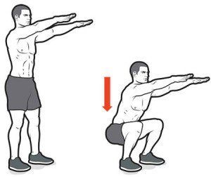 | - Ecarte tes pieds légèrement.  - Descend tes fesses vers le sol, sans te pencher en avant.  - Garde le dos droit et les pieds à plat sur le sol.
Jumping Jack | 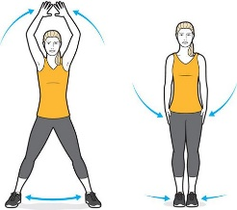 | - Etape 1 : Ecarte les jambes et les bras en même temps.  - Etape 2 : Colle tes jambes et ramène tes bras contre ton corps.
Tipping | - Fléchis tes jambes (plie légèrement les genoux) et écarte tes pieds comme pour le squat.  - Sur place, décolle les pieds du sol l’un après l’autre le plus vite possible, comme sur la vidéo ci-dessous. Tu dois entendre tes pieds/baskets taper rapidement sur le sol. Ne pose pas les talons au sol ! https://www.youtube.com/watch?v=Wd3Z02cgwkM (copie-colle le lien dans ta barre de recherche internet pour lire la vidéo).
Exercices pour la partie : « Planche – Exercices de gainage »
Gainage  Sur le Ventre | 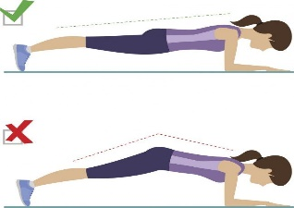  - Ne monte pas tes fesses. | 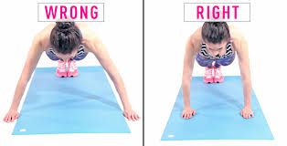  - N’écarte pas tes mains.
Gainage  Sur le côté | 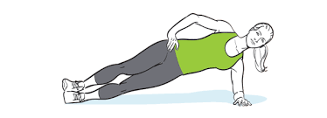 | - Met ton coude sous ton épaule.  - Ne pose pas tes genoux au sol.  - Lève tes hanches vers le plafond et reste dans cette position.
Gainage  Sur le dos | 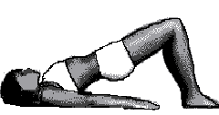 | - Pose ta tête et tes épaules sur le sol.  - Lève tes fesses vers le plafond et reste dans cette position.
Exercices pour la partie : « Exercices Musculaires »
Crunch | 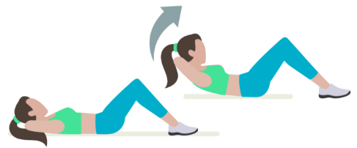 | - Pose tes pieds à plats sur le sol.  - Décolle du sol seulement ta tête et tes épaules. Pas ton dos !
Ciseaux | 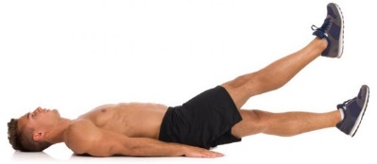 | - Allonge-toi et pose tes bras et tes mains au sol.  - Tes jambes ne doivent pas toucher le sol.  - Lève une jambe vers le plafond et garde l’autre proche du sol. Alterne une jambe après l’autre.
Pompes normales ou sur les genoux | 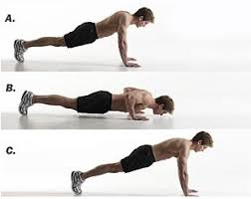 | 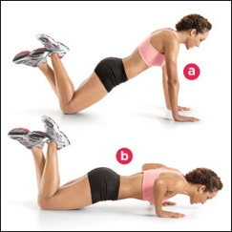  - Attention, garde le dos droit comme sur la photo.

Document 3 – « Mon entraînement chez moi »

- Avant de commencer : Lis le document et fais ton échauffement articulaire.

Méthode TABATA – Exercices d’endurance – Durée : 4 minutes
Qu’est-ce que tu dois faire ? |  | Comment tu dois le faire ?
1. Squat  2. Montée de genoux  3. Jumping Jack  4. Tipping | 5. Tipping  6. Jumping Jack  7. Montée de genoux  8. Squat | - Chaque étape (1 à 8) dure 20 secondes pendant lesquelles tu réalises autant de mouvements que tu peux à une vitesse normale (n’accélère pas).  - Entre chaque étape tu as 10 secondes de repos.  - Quand tu es prêt : démarre ton chrono.

Planche – Exercices de gainage – Durée : entre 1 à 4 minutes
Choisis ton Niveau | Niveau 1  15 secondes | Niveau 2  30 secondes |  | Niveau 3  45 secondes | Niveau 4  1 minute
Qu’est-ce que tu dois faire ? |  |  | Comment tu dois le faire ?
- Gainage sur le ventre (Reste immobile)  - Gainage sur le côté droit (Reste immobile)  - Gainage sur le dos (Reste immobile)  - Gainage sur le côté gauche (Reste immobile) |  |  | - Au Niveau 1, tu dois faire chaque étape (1 à 4) pendant 15 secondes Tu ne dois pas bouger !!!  - Enchaîne chaque étape sans te reposer.  - Quand tu es prêt : démarre ton chrono.

Exercices Musculaires – Durée : 5 à 10 minutes
Choisis ton Nombre de Répétitions | 5 Répétitions par série | 10 Répétitions par série | 15 Répétitions par série |  | 20 Répétitions par série | 25 Répétitions par série | 30 Répétitions par série
Qu’est-ce que tu dois faire ? |  |  |  | Comment tu dois le faire ?
- Crunch 5 répétitions.  (Ou le Nombre de Répétitions que tu as choisi).  - Ciseaux 5 répétitions.  (Ou le Nombre de Répétitions que tu as choisi)  - Pompes 5 répétitions.  (Ou le Nombre de Répétitions que tu as choisi) |  |  |  | - Fais le nombre de répétitions que tu as CHOISIS pour chaque exercice Si tu choisis de faire 5 Répétitions, tu dois donc faire 5 fois le mouvement de Crunch, de Ciseaux et de Pompe.  - Quand tu as fini de faire les 3 exercices, tu recommences une 2ème fois.  - Repose toi 1 minute avant de recommencer.  - Quand tu es prêt : prépare-toi à compter.

Ton entraînement est terminé !
Remplis le Document 4 et publie-le sur ton cahier de texte.

Document 4 – « Mon carnet d’entraînement par semaine »

- Quand tu as fini ton entraînement du jour, publie-le sur ton Cahier de texte dans Pronote pour que ton professeur puisse voir tes progrès durant la semaine. Pour publier :

  - Connecte-toi à Pronote et va dans ton Cahier de Texte et fait un copier-coller du tableau ci-dessous.

Entraînement n°….

Date : ….… / …….… / ………..
Niveau fait en Planche
Nombre de répétitions fait pour les Exercices Musculaires à la fin des 2 séries
Comment je me sens à la fin ?  (Ecris la Réponse qui te correspond) | Réponse A Epuisé, c’était trop dur.  Réponse B Fatigué mais j’ai réussi.  Réponse C En pleine forme, c’était trop facile.
Qu’est-ce que je ferai la prochaine fois ?  (Ecris la Réponse qui te correspond) | Réponse A Je ne fais qu’une série Musculaire.  Réponse B Je refais la même chose.  Réponse C Je monte d’un Niveau en Planche ou j’augmente le Nombre de répétitions pour les Exercices Musculaires.

- Pour remplir le tableau, tu dois écrire :

  - La date correspondant à ton numéro d’entraînement de la semaine (1, 2 ou 3).

  - Le Niveau que tu as choisi et fait en « Planche » (Niveau 1 / Niveau 2 / Niveau 3 / Niveau 4).

  - Le Nombre de Répétitions que tu as choisi et fait par série pour les « Exercices Musculaires ».
(5 / 10 / 15 / 20 / 25 / 30 ou plus).

  - Comment tu te sens à la fin de l’entraînement (A / B / C).

  - Ce que tu feras la prochaine fois (A / B / C).

Si tu as des questions pose-les moi sur Pronote, onglet « discussion ».

